Алгоритм описания бизнес-модели
с использованием методики «8К-матрешка»

Этот алгоритм поможет вам самостоятельно разработать бизнес-модель или кардинально пересмотреть подход к формированию ценности для своих клиентов. Он предназначен для оценки потенциала новых направлений, рынко, а также структурированного анализа проблем в бизнесе, препятствующих росту.
С использованием авторской методики Александра Панькова «8К-матрешка» вы сможете структурировать все ключевые элементы, выявить взаимосвязи между ними и построить устойчивую модель, которая станет основой вашей стратегии.
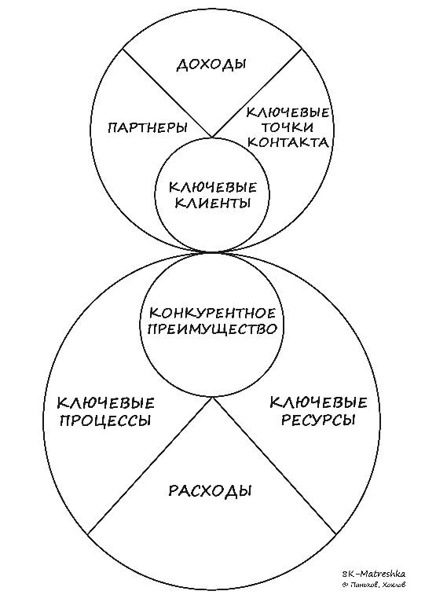
Скачать шаблон разработки бизнес-модели «8К-матрешка»

ШАГ 1. ОПРЕДЕЛЕНИЕ КЛЮЧЕВЫХ КЛИЕНТОВ
Цель: Выявить, кто является основной аудиторией вашего бизнеса и будет генерировать основную прибыль, понять их потребности.
Что делать:
1. Сформируйте группы клиентов, с которыми вы планируете работать:
- Кто генерирует основную прибыль?
- Чьи потребности вы удовлетворяете напрямую или косвенно?
2. Проработайте портрет ключевых клиентов:
- Какие у них основные боли и ожидания?
- Как они принимают решение о покупке?
Нюансы:
- Учитывайте не только тех, кто непосредственно платит, но и тех, кто влияет на процесс покупки.
- Используйте инструменты анализа, такие как анкеты, интервью и фокус-группы.

Результат: Понимание целевой аудитории и формирование фокуса на ключевые группы клиентов.

Скачать шаблон 8К-Milo для описания портрета клиента:
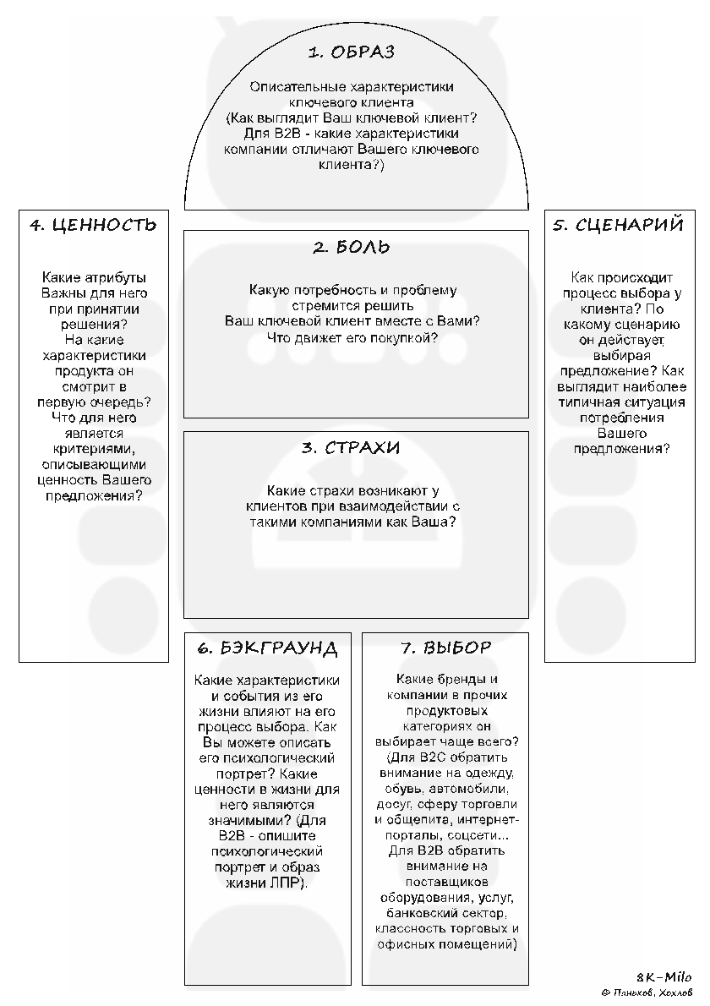

Скачать шаблон «Клиент» для формирования ценности для клиентов:
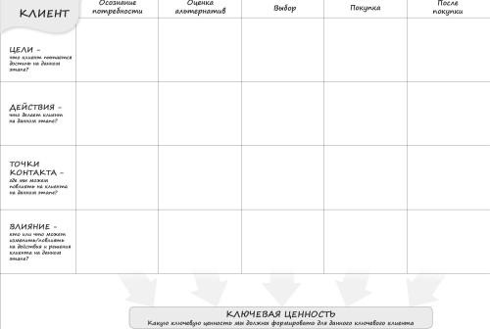

ШАГ 2. ФОРМУЛИРОВКА КОНКУРЕНТНЫХ ПРЕИМУЩЕСТВ
Цель: Определить уникальность вашего предложения.
Что делать:
- Опишите, какие боли или потребности клиентов вы решаете лучше конкурентов.
- Составьте список ваших сильных сторон и оцените их значимость для клиента.
- Выделите ключевое конкурентное преимущество, на котором вы будете строить коммуникацию с рынком.
Нюансы:
- Изучите конкурентов и их предложения.
- Убедитесь, что ваши преимущества понятны клиентам.

Результат: Сформированное и четко сформулированное конкурентное преимущество.

ШАГ 3. ФОРМИРОВАНИЕ КЛЮЧЕВЫХ ТОЧЕК КОНТАКТА С КЛИЕНТАМИ
Цель: Обеспечить эффективное взаимодействие с клиентами на всех этапах.
Что делать:
- Перечислите все точки контакта: от первого взаимодействия до продажи.
- Определите, какие из них являются критически важными для привлечения и удержания клиентов.
- Разработайте идеи для усиления ключевых точек контакта.
Нюансы:
- Сосредоточьтесь на самых важных точках взаимодействия.
- Тестируйте разные подходы для улучшения клиентского опыта.

Результат: Эффективные точки взаимодействия с клиентами.

ШАГ 4. ФОРМИРОВАНИЕ КЛЮЧЕВЫХ ПАРТНЕРСТВ
Цель: Выстроить отношения с партнёрами, которые будут поддерживать вашу бизнес-модель.
Что делать:
- Определите, какие партнеры необходимы для:
  - Доступа к клиентам.
  - Снижения рисков.
  - Укрепления конкурентных преимуществ.
- Определите, потеря каких партнеров может привести к потери доходов компании
- Составьте план сотрудничества и разделения обязанностей
- Определите кто с вашей стороны отвечает за работу с партнерами
Нюансы:
- Партнеры могут обеспечивать доступ к новым клиентам или технологиям.
- Формализуйте отношения через договоры.

Результат: Установлены связи с партнерами, которые укрепляют бизнес.

ШАГ 5. ФОРМИРОВАНИЕ СИСТЕМЫ ДОХОДОВ
Цель: Определить, как и за счет чего вы зарабатываете.
Что делать:
- Опишите, как компания будет зарабатывать деньги: модели доходов, типы оплат (подписка, предоплата, комиссии и т. д.).
- Проведите расчеты для оценки финансовой эффективности.
- Протестируйте выбранные модели на пилотной группе клиентов.
Нюансы:
- Учитывайте маржинальность различных видов доходов.
- Рассмотрите возможность создания дополнительных источников прибыли.

Результат: Понимание финансовой устойчивости модели.

ШАГ 6. ОПРЕДЕЛЕНИЕ КЛЮЧЕВЫХ ПРОЦЕССОВ
Цель: Выявить, какие процессы являются основой успешной бизнес-модели.
Что делать:
- Перечислите все процессы компании и выделите те, которые необходимы для создания и доставки ценности клиентам.
- Оцените, какие процессы нужно развивать с самого начала, а какие можно отложить.
- Разработайте план управления ключевыми процессами.
- Обеспечьте контроль ключевых этапов выполнения.
Нюансы:
- Фокусируйтесь на процессах, критически важных для успеха модели.
- Используйте системы автоматизации для повышения эффективности.

Результат: Сильные процессы, которые обеспечат успешное функционирование модели.

ШАГ 7. ОПРЕДЕЛЕНИЕ КЛЮЧЕВЫХ РЕСУРСОВ
Цель: Понять, какие ресурсы необходимы для запуска и функционирования модели.
Что делать:
- Разделите ресурсы на категории:
  - материальные
  - интеллектуальные
  - Человеческие.
  - Финансовые.
- Определите, какие ресурсы у вас есть, каких не хватает и как их можно получить.
- Разработайте план их привлечения и развития.
Нюансы:
- Определите, какие ресурсы являются критически важными.
- Заблаговременно планируйте наращивание недостающих ресурсов.

Результат: Определенный набор ресурсов, необходимых для реализации бизнес-модели.

ШАГ 8. КОНТРОЛЬ КЛЮЧЕВЫХ РАСХОДОВ
Цель: Оптимизировать затраты, чтобы они поддерживали создание и доставку ценности.
Что делать:
- Составьте перечень всех типов расходов, связанных с вашей моделью:
  - Фиксированные.
  - Переменные.
  - Инвестиционные.
- Определите, какие расходы можно оптимизировать без ущерба для качества.
- Разработайте меры по их оптимизации.
Нюансы:
- Сосредоточьтесь на крупных статьях затрат, которые влияют на маржинальность.
- Регулярно пересматривайте бюджеты.

Результат: Устойчивость бизнес-модели за счет контроля затрат.

ИТОГ
После прохождения всех шагов у вас будет четкая и детализированная бизнес-модель, которая отражает ключевые элементы вашего бизнеса и их взаимосвязи. Однако, важно помнить: каждая бизнес-модель уникальна и требует индивидуального подхода, учитывающего специфику рынка и вашей компании. И мы можем в этом помочь.

